REQUERIMENTO Nº 1349/2021

Súmula - Requeiro informações junto ao Poder Executivo, na pessoa do Excelentíssimo Sr. Prefeito Igor Soares Ebert, que informe a esta Casa de Leis, se está sendo pautado projetos que visem a implantação de creche infantil que atenda crianças em idade para ingressar na escola no bairro Parque Miraflores, nesta municipalidade.

REQUEIRO à Mesa, após ouvido o Douto Plenário, na forma regimental vigente, que seja oficiado ao Poder Executivo, na pessoa do Excelentíssimo Sr. Prefeito Igor Soares Ebert, que informe a esta Casa de Leis, se está sendo pautado projetos que visem a implantação de creche infantil que atenda crianças em idade para ingressar na escola no bairro Parque Miraflores, nesta municipalidade.

Justificativa
Senhor Presidente; -
Senhores Vereadores; -
Senhoras Vereadoras; -

Tendo a educação como prioridade em Itapevi, os moradores do bairro acima mencionado relataram a extrema necessidade de se implantar uma creche nesta localidade, o fato é que esse lugar não possui tal benefício. Os moradores deste bairro precisam se locomover a outros bairros vizinhos a procura de vagas para matricular seus filhos e muitas vezes são direcionados a unidades de creches que ficam muito longe de suas residências, onerando o orçamento familiar com gastos de transporte entre outros agravantes. As crianças precisam receber educação e cuidados de qualidade, que envolvam afeto e conhecimentos pedagógicos especializados, sendo esses tópicos muitos importantes para a evolução enquanto cidadão. Quero ressaltar que é um direito constitucional o direito ao ensino, e que os alunos sejam matriculados em instituições de ensino, perto de seu domicilio. Diante exposto aqui mencionado por mim é que faço a presente propositura, que contando com o apoio do nobres pares e atendimento por parte do órgão responsável, antecipo meus agradecimentos.


Sala das Sessões Bemvindo Moreira Nery, 08 de setembro de 2021.

Vereador Rafael Alan de Moraes Romeiro
Professor Rafael
Presidente
PODEMOS


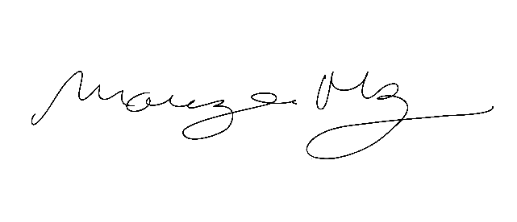

Denis Lucas De Oliveira Mariza Martins Borges
Vereador Vereadora

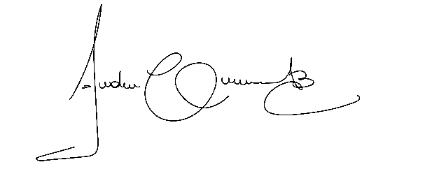

Anderson Cavanha
Vereador

